Муниципальное бюджетное дошкольное образовательное учреждение детский сад № 138 «Дубравушка» городского округа Тольятти

«Веселая математика»

Конспект ООД, подготовительная группа, с использованием ЭОР

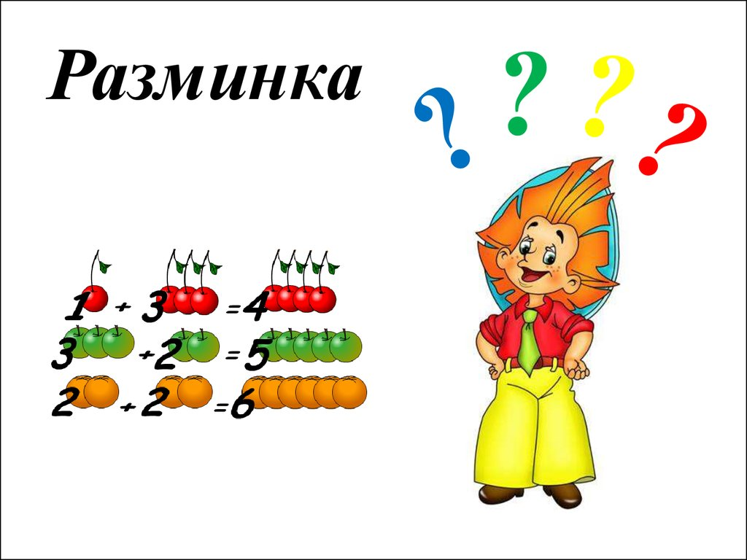

Образовательные технологии:
- здоровьесберегающие;
- ИКТ;
- игровые;
- технологии развивающего обучения;
- исследовательской деятельности;
- элементы ТРИЗа.
Бордавкова Виктория Викторовна, воспитатель
Цель: Обобщение математических представлений детей подготовительной группы.
Задачи:
Воспитательные:
Воспитывать личностные качества у каждого ребёнка: устойчивость интереса к математическим знаниям и умениям, целеустремлённость, сосредоточенность, любознательность.
Развивающие:
1. Развивать психологические процессы: зрительное и слуховое внимание, логическое мышление, мелкую моторику рук.
2. Развивать социальные навыки: умение работать в группе, договариваться, учитывать мнение партнера.
Образовательные:
1. Познакомить с образованием числа 7;
2.Закреплять умения решать простые примеры на сложение и вычитание;
3. Закрепить умение сравнивать два числа при помощи знаков «<» и «>».
4. Развивать умение ориентироваться на листе бумаги в клетку
5. Закрепить прямой и обратный счет в пределах 10;.
6. Закрепить умение решать логические задачи на основе зрительно воспринимаемой информации;
7. Закрепить представления о числовом ряде, уметь называть соседей числа, последующее и предыдущее число.
Виды детской деятельности: коммуникативная, познавательная, игровая, двигательная, восприятие текстового стихотворения.
Материалы и оборудования: ноутбук, проектор, экран, презентация, карточки с заданиями, карточки монетки разного цвета, листы бумаги в клеточку, карточки с цифрами, музыкальное сопровождение.
Ход ООД
I. Организационный момент
-Ребята, здравствуйте, давайте встанем с вами в круг и поприветствуем друг друга. Повернемся направо и улыбнемся соседу, а теперь повернемся налево и улыбнемся соседу слева. А теперь скажем все вместе
-Здравствуйте!!!

1 слайд.
На экране появляется изображение Незнайки, который говорит:
«Дорогие ребята, я пошел в школу, а для того чтобы хорошо учиться в школе, надо много знать, уметь, думать, догадываться. А также решать необычные задачи, выполнять задания на смекалку и сообразительность. Мне так много всего задают, а помочь некому... Помогите мне, пожалуйста».
- Ребята, давайте поможем Незнайке.
II. Основная часть.
1 задание. Ответьте на вопросы:
2 слайд. Изображение весны.
-какое время года? (весна)
- назовите весенние месяцы (март, апрель, май )
- какой месяц сейчас идёт? (март)
- сколько дней в недели? (семь)
- назови их;
- какой сегодня день недели? (четверг)
- какой четверг по счету? (четвертый)
- вчера какой был день недели? (среда)
- завтра какой будет день недели? (пятница)
2 задание.
- Ребята, Незнайка предлагает нам поиграть в игру «Цифры потерялись»
3 слайд. Цифры разбросаны.
Предложить детям подходить к доске и передвигать цифры на место…
-Рассчитайтесь по порядку, а теперь в обратном порядке.
-назови предыдущее и последующее число, числа 5,7,9,8,
сравни числа 5 и 3;
- сравни числа 4 и 4;
- какие бывают числа? (четные и нечетные)
-Вы справились с заданием.
3 задание. Решить логическую задачу «Какая фигура лишняя в ряду?»
4 слайд. Изображены два ряда геометрических фигур

-Какая фигура лишняя, почему ты так думаешь?
-Вы справились и с этим заданием Незнайки.
4 задание.
«Друзья, все предыдущие логические задачи были серьезные, а есть еще и задачки – шутки. Будьте внимательны и вы обязательно справитесь с ними».
5 слайд. Игра «Задачи – ловушки».
Воспитатель читает задачи, дети отвечают и объясняют.
-Вот медведица идет,
Медвежат своих ведет.
Сколько здесь всего зверей?
Сосчитай-ка поскорей! (3)
-Вот грибочки на лужайке
В жёлтых шапочках стоят.
2 грибочка, 3 грибочка.
Сколько вместе будет?..? (5)
- Из дупла выглядывало 8 беличьих хвостов. Сколько бельчат сидело в дупле? (8)
- На яблоне висели 5 яблок и 3 груши. Сколько всего плодов висело на яблоне? (5 яблок)
- В вазе 3 тюльпана и 4 нарцисса. Сколько тюльпанов в вазе? (3 тюльпана)
- Наступила долгожданная зима. Сначала зацвела 1 яблоня, а потом – ещё 3 сливы. Сколько деревьев зацвело? (зимой деревья не цветут).
- У стула 4 ножки. Сколько ножек у 2-х стульев? (8 ножек)
В.- Молодцы! Решили все задачи!

Физминутка.
«Зарядка» на ИКТ звучит бодрая музыка
Раз - согнуться, разогнуться.
Два - нагнуться, потянуться.
Три - в ладоши три хлопка,
Головою три кивка.
На четыре - руки шире.
Пять, шесть - тихо сесть.
5 задание. Какой состав числа 7?
6 слайд. Изображение кинотеатра.
- Чтобы ответить на этот вопрос Незнайки, мы сегодня познакомимся с составом числа 7.
- Незнайке нужно купить билет - стоит 7 монеток. На столе лежат карточки на них нарисованы кружки двух цветов - это монетки. Подберите монетки так, что бы у вас было 7 монеток. (Дети работают с карточками и показывают результат)
Вопросы детям:
- Выложите по порядку все варианты состава числа семь у себя на столах.
Как только дети закончат работу, еще раз предложите им рассказать, как можно составить число семь из двух меньших чисел.
- Молодцы! Спасибо! Из каких же двух чисел можно получить число 7?
6+1, 5+2, 4+3 и 7 единиц
-Молодцы, теперь Незнайка, обязательно попадет в кино!
6 задание. Решите примеры

7 слайд. На доске записаны примеры, предложить решить примеры устно.
5+2=? 3+4=? 9+1=?
8-1=? 6-3+? 7-2=?

Пальчиковая гимнастика.
Как-то маленький удав,
Захотел залезть под шкаф
Он под шкафом растянулся,
А потом в клубок свернулся.
7 задание.
- А теперь Незнайка приготовил вам графический диктант.

8 слайд. Изображение Незнайки, он читает задание, а дети выполняют сидя на своих местах.
- Поставьте карандаш на точку и рисуйте: семь клеток направо ,три клетки вниз, семь клеток налево, три клетки вверх.
- Посмотрите и сравните получившийся у вас рисунок с образцом

9 слайд. На ИКТ появляется изображение прямоугольника.
Воспитатель: Молодцы, ребята!
III. Рефлексия.
-Вот и выполнили вы все задания Незнайки.
- Что же мы сегодня нового узнали?
- Какие задания мы с вами выполняли?
Ответы детей

Список литературы.
1. «От рождения до школы». Примерная основная общеобразовательная программа дошкольного образования / под ред. Вераксы Н. Е., Васильевой М. А., Комаровой Т. С. – 2-е изд., испр. и доп. – М. : МОЗАИКА – СИНТЕЗ, 2012.- 336 с.
2. Белошистая А. В. Обучение математике в ДОУ: /методическое пособие /А. В. Белошистая. – М. : Айрис – пресс, 2005. – 320с.
3. Белошистая А. В. Формирование и развитие математических способностей дошкольников: Вопросы теории и практики: / учебное пособие / А. В. Белошистая. – М. : Гуманист. изд. Центр ВЛАДОС, 2003. – 400с.
4. Макарова О. А. Планирование конспектов занятий по математике в подготовительной группе ДОУ / О. А. Макаорва. - М. : изд. АРКТИ, 2008 – 116с.
5. Михайлова З. А. Игровые занимательные задачи для дошкольников. / З. А. Михайлова. - М. : Просвещение, 1990.
6. Сорокина А. Дидактические игры в детском саду. / А. Сорокина. / - М. : Просвещение, 2000.
7. Хамидулина Р. М. Математика Подготовка к школе. Сценарий занятий. / Р. М. Хамидулина. Изд. «Экзамен» 2007. – 302 с.

